筑牢广大师生的安全防护意识 提高应急自救能力
--防震和消防安全宣传与应急演练在清城区大观小学举行

为有效应对地震、火灾等突发事故，最大限度地防止或减少地震、火灾等事故对广大师生可能造成的危害和损失，保障师生的身体健康和生命安全，维护学校正常的教学秩序和校园稳定，最大限度避免安全事故发生，2021年5月20日下午，由清城区应急管理局、清城区消防救援大队、清城区大观小学联合举办的防震和消防安全宣传与应急演练在清城区大观小学举行，切实提高场老师们的应急处置的能力和学生们的求生自救能力。
当天，下午4时20分，随着警报拉响，全体学生在老师的指导下双手抱头、弓着腰，沿着指定的应急通道，迅速有序地撤离到学校操场的安全地带。整个疏散过程井然有序，用时4分钟左右，就全部集结完毕。在演练过程中。师生们保持了安全、良好的秩序和快速反应的能力，达到了预期效果。
随后，消防救援队员们现场演示了水带、灭火器的正确使用方法。随后，还组织参训学生实际操作灭火器，手把手教学灭火。
此次演练，提升了师生在突发性地震、火灾事故发生时紧急避险、应急保护的能力，进一步增强了师生的防灾减灾意识，最大限度减轻了突发灾害对学校、师生生命财产的危害。

据了解，此次活动也是清城区校园科技节的一项重要内容。接下来，清城区应急管理局还将联合消防、教育部门，走进辖区其他学校，进一步筑牢广大师生的安全防护意识，提高应急自救能力，动员全社会重视参与防灾减灾事业，为全体学生健康成长保驾护航。
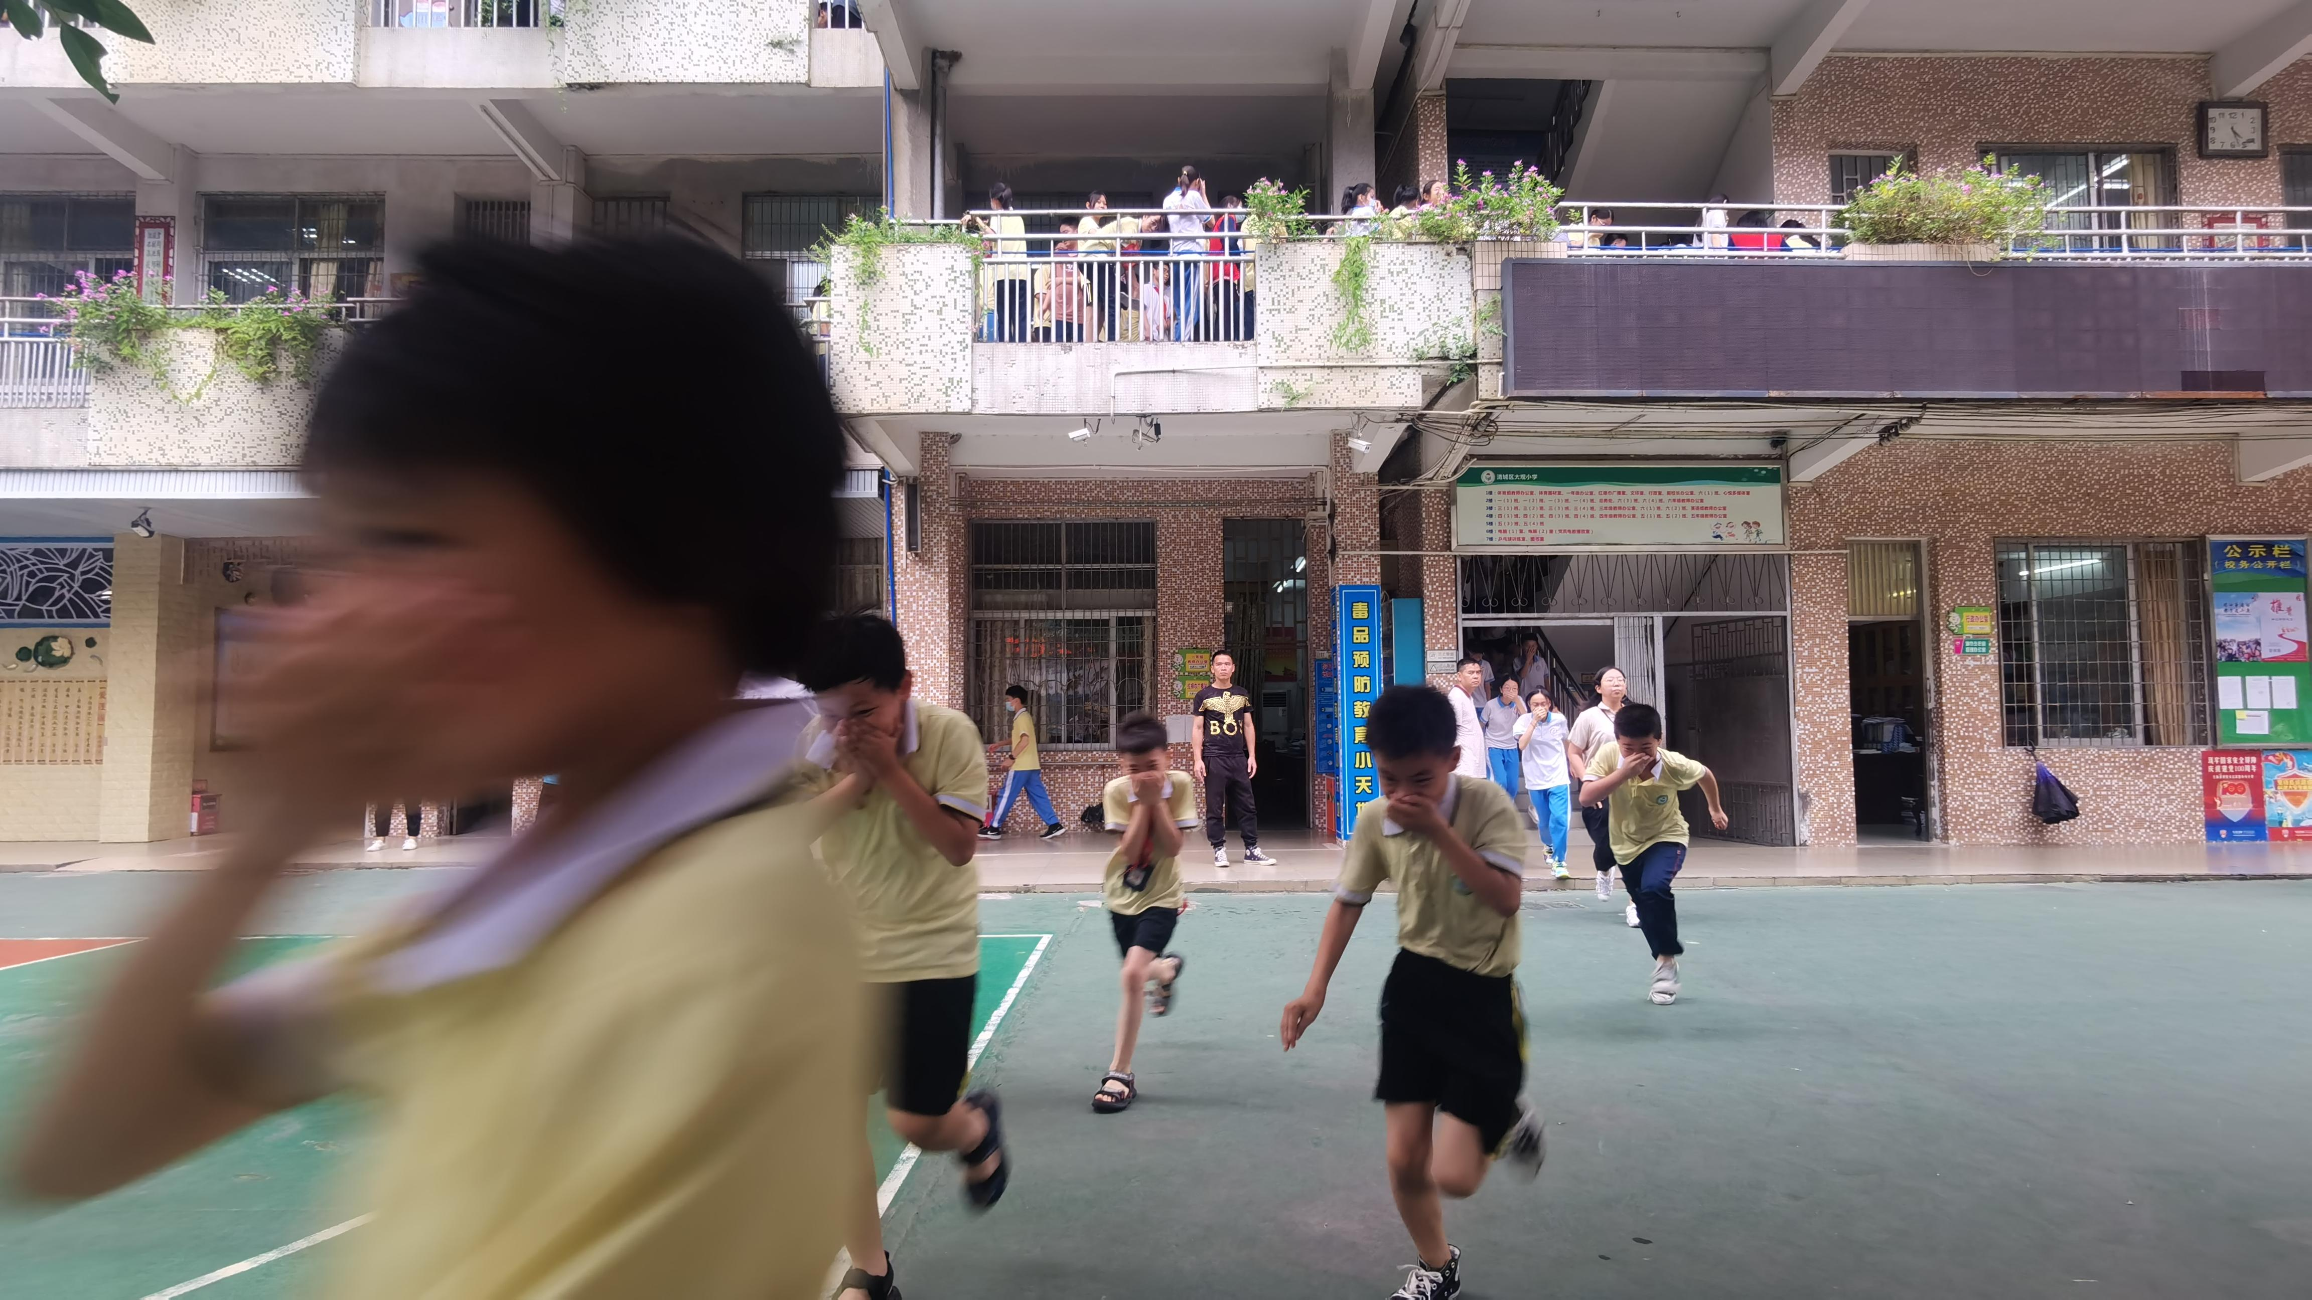

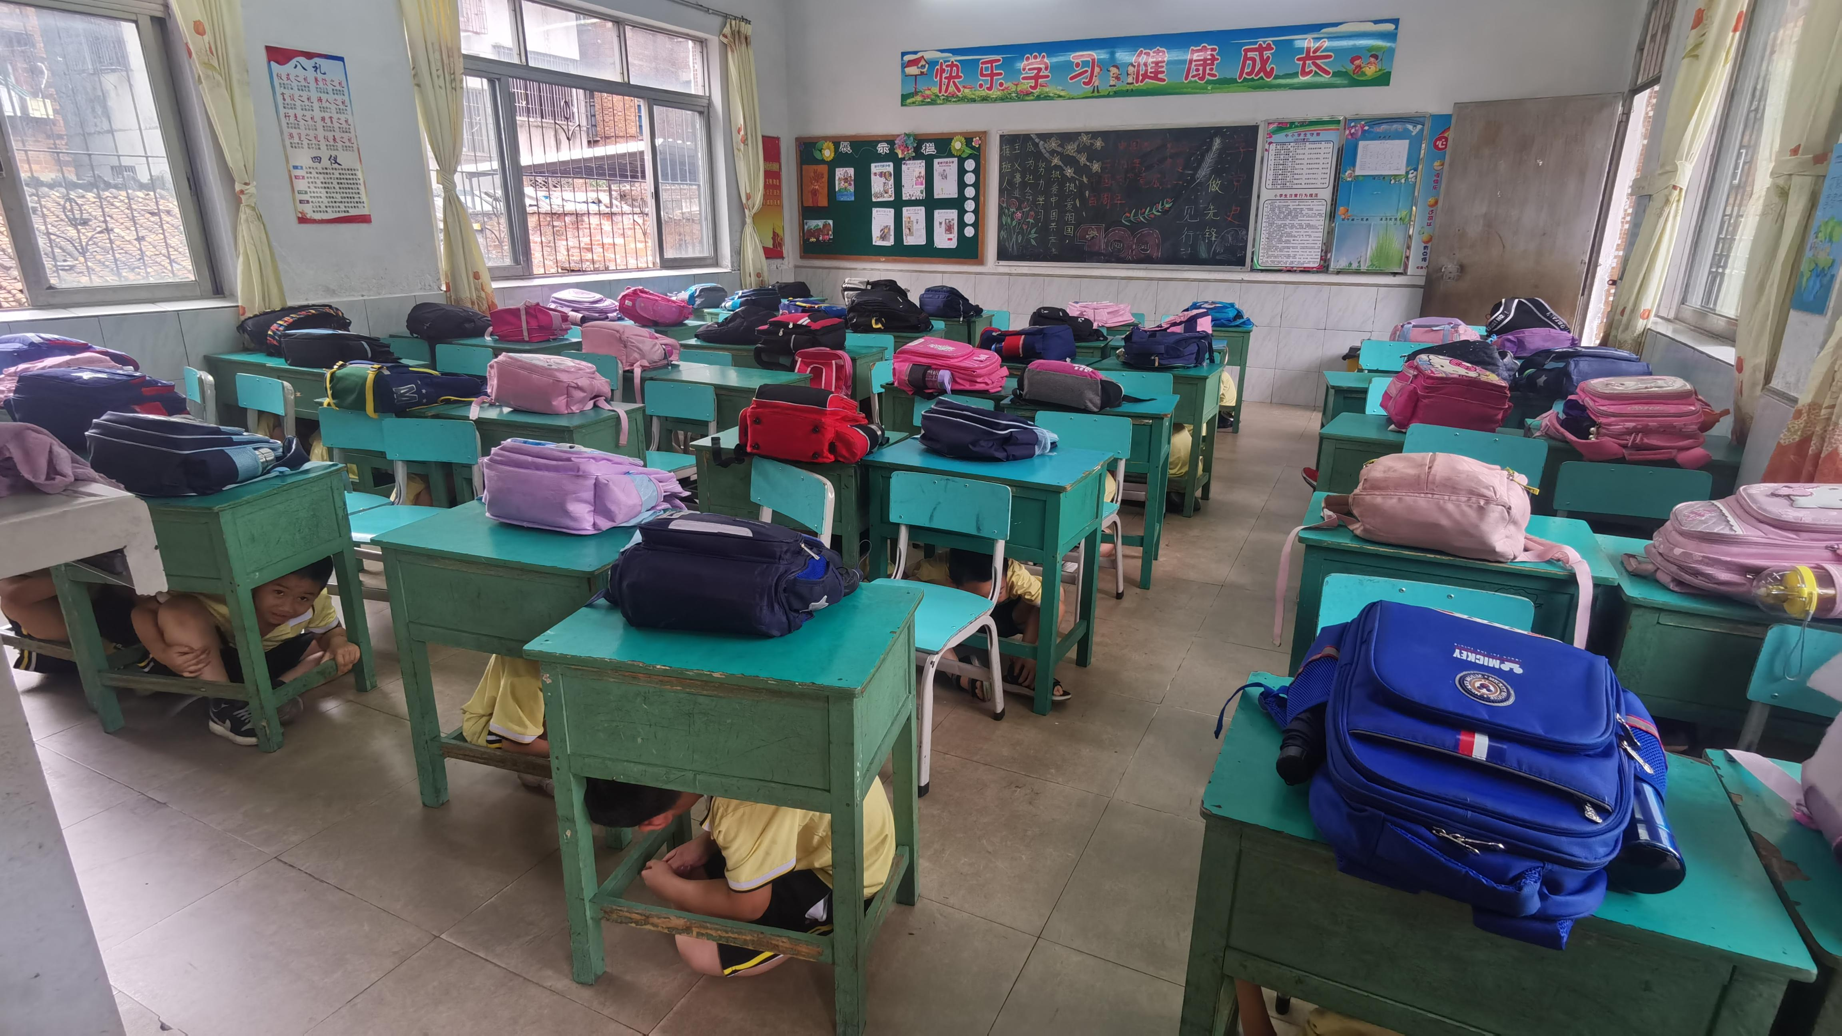

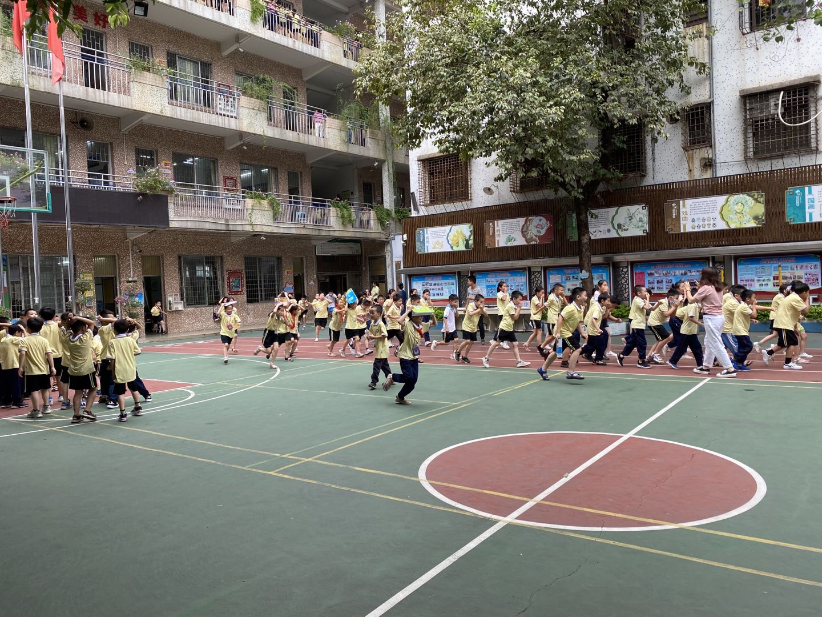
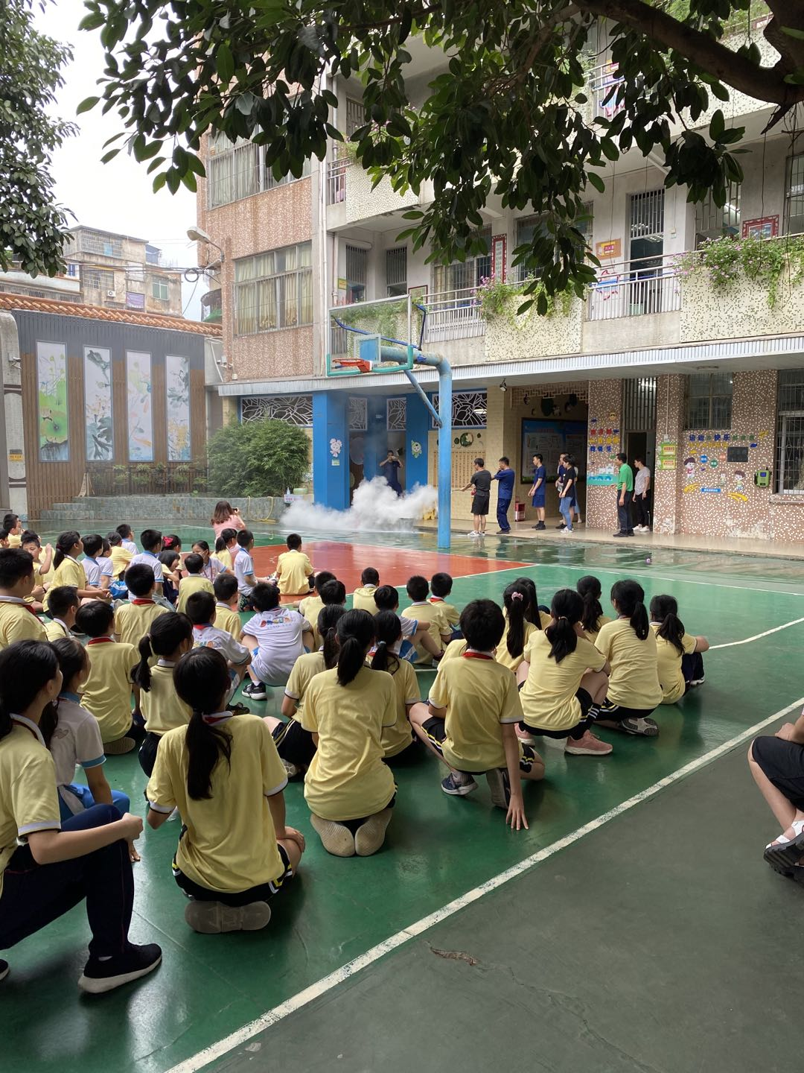
演练现场

风险监测和灾害救援股
2021.05.21

